Laurie Ninon
Francisco de Goya
Biographie
Il est né le 30 mars 1746 à Fuendetodos, près de Saragosse, dans une famille assez modeste. C’est un peintre et graveur espagnol.
Apres un très long apprentissage en Espagne par José Luzan dans un style baroque tardif et d’images pieuses il part en Italie en 1770 où il rencontre des nouveaux styles comme le néoclassicisme.
Ses premières œuvres sont très remarquées dans le milieu artistique. Les commandes se multiplient. De 1799 à 1807, Goya atteint les sommets en peignant des portraits de la famille royale et en s’inspirant de Francisco Bayeu. Mais à partir de 1808, Napoléon occupe Madrid et chasse le roi tandis que le peuple se révolte. Goya s'engage contre la guerre et grave notamment une série d'estampes pour dénoncer l'horreur du combat.
En 1819, gravement malade, il échappe de peu à la mort et peint des tableaux plus créatifs et originaux. Vers la fin de sa vie il devient complètement sourd, il commence à utiliser son art comme un moyen de reproduire des scènes de guerre. En 1824, craignant pour sa vie et celle de sa famille, Goya s'exile en France, d'abord à Paris puis à Bordeaux, où il peint jusqu'à sa mort le 16 avril 1828.
C’est un artiste très polyvalent car il a été peintre, graveur et dessinateur. Il navigue parmi plusieurs courants mais il reste très attaché au classique et au romantisme (mouvement littéraire, artistique et musical qui se développa vers la fin du 18ème siècle).
Œuvres
Tres de mayo, 1814, Musée du Prado.
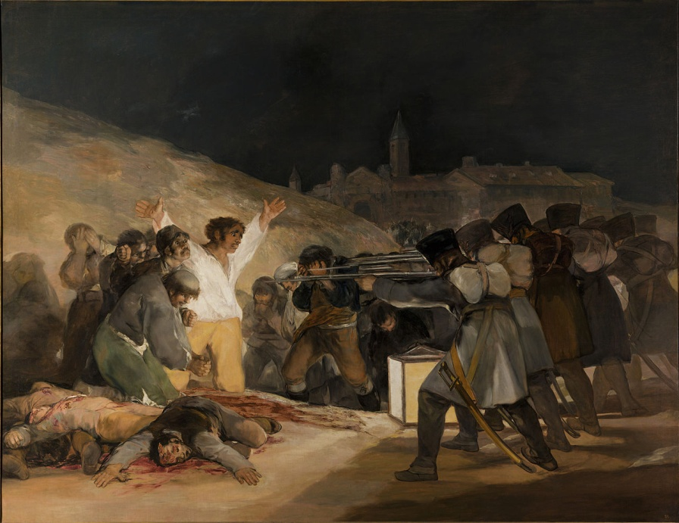
Cette scène représente l’exécution des Madrilènes, tombés aux mains de l’armée française. Dans la partie gauche du tableau, des cadavres jonchent le sol, alors que d’autres hommes s’apprêtent à être fusillés par des soldats. Leur attitude exprime des sentiments divers : la peur, le désespoir mais également le courage. Dans la partie droite du tableau, les soldats, représentés de dos, par contraste n’expriment aucun sentiment. Goya souhaite rendre hommage aux insurgés madrilènes. Son message est celui de l’unité d’un peuple face à un ennemi commun, jusque dans le sacrifice. Le peintre utilise les couleurs et la lumière pour donner de la force à son œuvre. Le personnage central du tableau est représenté avec des couleurs claires et se trouve en pleine lumière, ce qui renforce sa posture et son expression. A l’inverse, les soldats français sont déshumanisés : on ne distingue pas leurs visages et ils demeurent dans l’ombre.

Ils se font beaux, Eau-forte extraite des Caprices (1799).
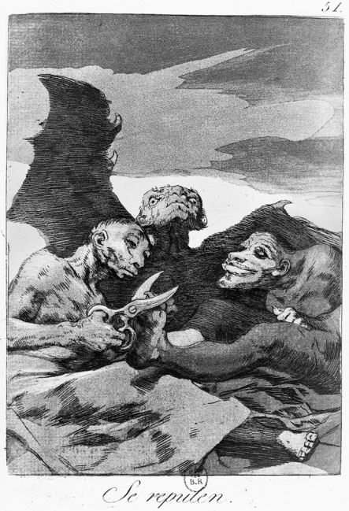
Atteint de surdité en 1792, Goya va véhiculer dans son art la détresse due au mal qui l'accable – et dont la cause est peut-être à rechercher dans les peintures à forte teneur en plomb. C'est l'époque des sombres scènes de la vie madrilène foisonnant de créatures morbides qui sont les démons de l'artiste. L'Inquisition ne saurait tolérer ces gravures qui portent atteinte à l'Église, si bien que Goya en interrompt la diffusion.
Quizz
Citez trois œuvres connues de Goya ? Où est né Goya ? Fuendetodos
Où est né Goya ? Fuendetodos En quelle année est-il né ? 1746
En quelle année est-il décédé ? 1828 Où sont exposées la majorité des œuvres de Goya ? Au musée du Prado

